HT45F75开发

1. 硬件准备

HT45F75芯片 ￥6

e-Link 在线侦错调试器（每台e-Link初次使用之前需要经过启用程序方能开始使用）也支持ICP刻录功能

1. 软件准备

e-Link搭配HT-IDE3000软件（提供客户直接在应用板上坐侦错的MCU开发工具）

1. 典型应用外围电路

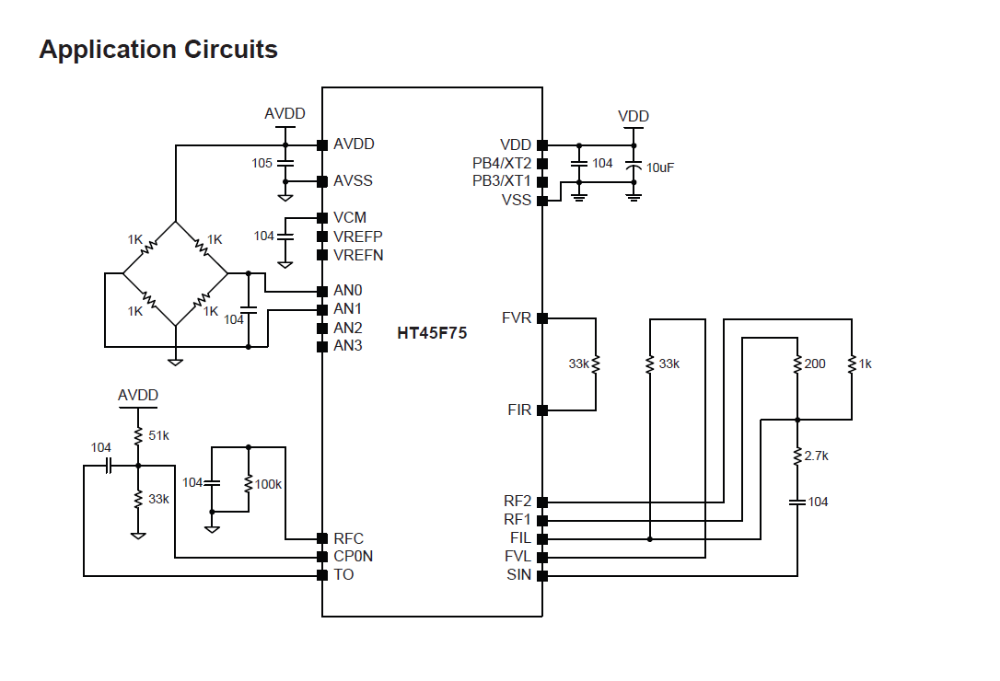

1. 参考资料
   * Holtek Flash MCU快速入门手册
   * HT-IDE3000使用手册
   * e-Link注册步骤说明
   * e-Link使用问题及解决办法
   * Holtek e-Link for 8-bit MCU OCDS User’s Guide
   * e-Link for 8-Bit MCU ICP使用手册